СОВЕТ ДЕПУТАТОВ ГОРОДСКОГО ОКРУГА СЕРЕБРЯНЫЕ ПРУДЫ
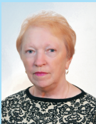
Ефимцева Татьяна Митрофановна
Избирательный округ №1

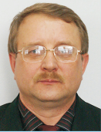
Щиголев Сергей Иванович
Избирательный округ №2

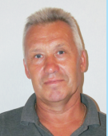
Мигунов Сергей Анатольевич
Избирательный округ №3

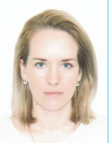
Четверкина Светлана Васильевна
Избирательный округ №4

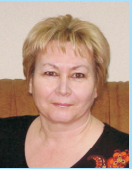
Пащенко Ирина Борисовна
Избирательный округ №5

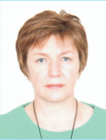
Куликова Ольга Викторовна
Избирательный округ №6

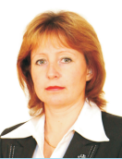
Поварова Елена Сергеевна
Избирательный округ №7

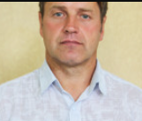
Фокин Игорь Владимирович
Избирательный округ №8

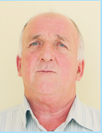
Ушаков Сергей Алексеевич
Избирательный округ №9

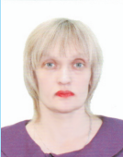
Красавина Ирина Сергеевна
Избирательный округ №10

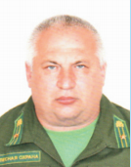
Калашников Юрий Николаевич
Избирательный округ №11

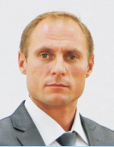
Акимов Юрий Александрович
Избирательный округ №12

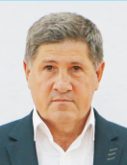
Крылов Николай Серафимович
Избирательный округ №13

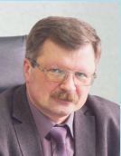
Растегаев Виктор Васильевич
Избирательный округ №14

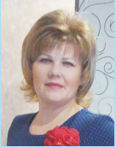
Шероухова Елена Константиновна
Избирательный округ №15

